Règlements du tournoi provincial AHMV

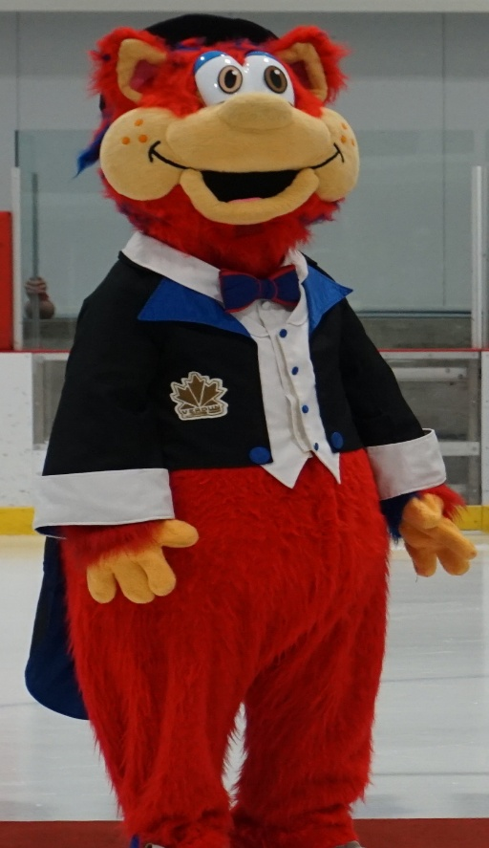


Tables des matières

- Coordonnées
- Inscriptions
- Acceptation
- Documents
- Compétition & Déroulement
- Joueurs & officiel de l’équipe
- Fusillade
- Départage d’égalité
- Généralité

- Coordonnées :
Auditorium de Verdun
4110 Boul. Lasalle, Verdun (QC)
H4G 2A5

Site Web : www.ahmverdun.com
Courriel: tiyves.bruneau@yahoo.ca
Cellulaire : 514-795-4144

Date importante à se rappeler :
- 24 décembre : date limite pour transmettre au tournoi tous les documents demandés par le comité.

- 13 au 25 janvier : 29e Tournoi Provincial de Verdun

- Inscription

Le tournoi acceptera cette année 20 équipes simple lettre de catégorie A-B-C et 4 équipes féminine de catégorie A. Tout formulaire envoyé par le tournoi doit être rempli et retourné dans les délais prévus sans quoi, le tournoi se donne le pouvoir de refuser une équipe pour non-respect des délais.

- Toutes les inscriptions doivent être faites avant xxxx
- Les frais d’inscriptions sont de $$$
- *Aucune inscription ne sera prise en compte si le chèque au montant requis n'est pas reçu.

- Acceptation

Les équipes acceptées ou refusées seront avisées de leur acceptation ou de leur refus dès que possible.
Le tournoi se déroule du 13 au 25 janvier 2026. TOUTES LES ÉQUIPES SANS EXCEPTION doivent s’attendre à jouer durant cette période.

- Documents requis

- T-112
- Calendrier de la saison
- Les 5 dernières feuilles de pointage de la saison
- Le gérant ou gérante de l’équipe se doit d’avoir tous les documents en sa possession et des faires vérifier par le registraire du tournoi.

- Compétition et Déroulement

- C’est un tournoi à la ronde avec classement
- Chaque équipe jouera un minimum de 3 parties
- Aucune période de prolongation durant les matchs de la ronde
- Victoire = 2 points
- Nul = 1 points
- Les équipes auront 3 minutes de période d’échauffement avant le début du match.
- Temps des périodes : 2 périodes de minutes 10 minutes temps arrêté et 1 période arrêté. (réf : Art.9.2.3 hockey Québec)
- La surface de la glace sera refaite entre la 2e et 3e période.
- Les équipes ont droit à 1 temp d’arrêt de 30 secondes.

- Le nombre de joueur minimum pour débuter une partie est de 6 joueurs et 1 gardien. (réf : Art :7.2.1 A hockey Québec)
- Après la 2e période, si le différentiel est de 7 buts ou plus, la 3e période sera temps continu.
- Pour les parties sans lendemain en cas d’égalité il y aura une période prolongation de 5 minutes à temps arrêté avec un alignement de 3 joueurs par équipe plus 1 gardien. (Art : 9.6.1 B)
- En cas de perte de franc jeu l’équipe adverse rajouteras un joueur durant la prolongation. (Art : 9.6.1 B)
- Après cette période de surtemps, si l’égalité persiste il y aura une fusillade. (Art : 9.6.2 hockey Québec)

- Joueurs et Membre de l’équipe

- Une équipe doit se présenter au début du match avec un minimum de six (6) joueurs plus un (1) gardien de but. Après le début d'un match, si une équipe n'est pas en mesure de placer sur la glace le nombre de joueurs requis par le jeu (1 gardien de but et cinq (5), quatre (4) ou trois (3) autres joueurs selon les punitions), l'officiel met fin au match, fait rapport sur la feuille de match et l'équipe en cause perd le match.

- Un maximum de 18 joueurs plus un (1) ou deux (2) gardiens de but seront permis.
- Tout joueur blessé ne peut pas être au banc des joueurs pendant un match à moins d’être habillé comme tout autre joueur qui participe à un match.
- Seul les joueurs et le personnel qui sont sur le T-112 ont la permission de se trouver sur le banc des joueurs.
- Un maximum de 5 membres de l’équipe peut être derrière le banc

- Fusillade

- A. À la suite de la période de surtemps, s'il y a égalité entre les deux (2) équipes, l’entraîneur enverra trois (3) joueurs pour tenter de déjouer le gardien de but adverse, il n’a pas à informer les officiels de l’ordre de ses trois (3) joueurs.
- Advenant encore une égalité après cette 1re ronde, l'entraîneur désignera un à la fois les joueurs qui participeront à la fusillade.
- Tous les joueurs, à l'exception du gardien de but, devront participer à la fusillade avant qu'un joueur ne revienne une 2e fois.
- Un joueur qui se trouvait au banc des punitions à la fin de la période de surtemps est admissible à participer à la fusillade.

- La fusillade se déroulera de la façon suivante :
- 1. L'équipe qui reçoit, a le choix de déterminer si elle débutera ou non la fusillade.
- 2. Après que le choix est fait, l'équipe désignée envoie son 1er joueur qui tente de déjouer le gardien de but adverse. Ensuite le 1er joueur de l'autre équipe fait de même, et ainsi de suite jusqu'à ce que les trois (3) joueurs de chaque équipe aient effectué une ronde complète.
- 3. Le choix de l'entraîneur ne représente pas l'ordre dans lequel les joueurs doivent se présenter au centre de la glace pour effectuer leur tir.
- 4. Les règles de jeu des tirs de punition s'appliquent.
- 5. Les tirs se font à tour de rôle et aucun tir simultané sur chacun des deux (2) gardiens de but n'est accepté.
- 6. L'équipe ayant marqué le plus de buts dans cette ronde complète est proclamée gagnante.

- Lorsqu'un 2e ou un 3e tour devient nécessaire pour briser l'égalité, l'ordre de passage des joueurs est laissé à la discrétion de l'entraîneur et peut ne pas respecter l'ordre du 1er tour. Ainsi, à chaque tour, tous les joueurs qui terminent le match devront participer à la fusillade avant qu'un joueur ne revienne une autre fois. Le match prend fin quand l'égalité est brisée, après qu'un joueur de chaque équipe ait effectué un tir vers le but.

- Départage d’égalité

- Il est important de savoir que pour chaque tour de départage, l’objectif est d’identifier la ou les meilleures équipes. Chaque critère a pour but d’éliminer une ou des équipes jusqu’à l’atteinte de l’objectif qui est d’identifier la ou les meilleures équipes.

- À chaque critère, seules les équipes à égalité sont conservées jusqu’à ce que finalement un critère détermine la première (1re) équipe. Lorsque la première (1re) équipe a été identifiée ou éliminée, un deuxième (2e) tour de départage doit être recommencé avec les équipes à égalité à partir du premier (1er) critère pour déterminer la deuxième (2e) équipe si nécessaire et ainsi de suite. (Art : 9.7 hockey Québec)

- Lorsqu’il y a égalité au classement entre deux (2) ou plusieurs équipes, toutes ces équipes sont assujetties aux points suivants :

- A. Le plus grand nombre de points
- B. Le plus grand nombre de victoires
- C. Le moins de but contre
- D. Le plus de but pour
- E. L'équipe ayant marqué le but le plus rapide dans tous les matchs joués
- Note : Dans le cas d’une équipe qui ne se présente pas pour un match, tous les matchs joués contre elle par les autres équipes ne doivent pas être considérés.
- F. L’équipe ayant accumulé le plus de points Franc Jeu
- G. Par tirage au sort

- Généralité

- Vestiaires : Les équipes doivent se présenter à leur vestiaire désigné, trente (30) minutes avant le début du match. Seuls les joueurs enregistrés, les bénévoles de l'équipe et les officiels du tournoi auront accès aux vestiaires. Les équipes doivent libérer les vestiaires au plus tard trente (20) minutes après leur match.
- Chandails : l’équipe locale porteras les couleurs foncés et l’équipe visiteur porteras les couleurs pâles.
- Conduite Générale : Tout joueur ou membre d'une équipe ayant une conduite personnelle préjudiciable sera expulsé du tournoi.


BON
TOURNOI

